PHIẾU ĐĂNG KÝ THAM GIA HỘI THẢO
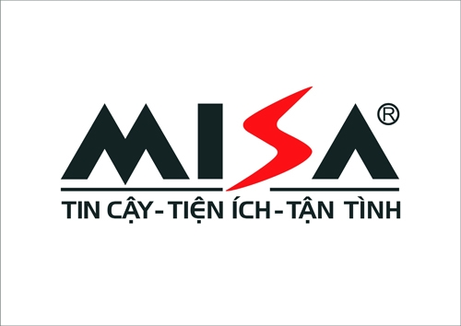 | VĂN PHÒNG ĐẠI DIỆN TẠI TP CẦN THƠ  Địa chỉ: 131 Trần Hưng Đạo, P. An Phú, Q. Ninh Kiều, TP. Cần Thơ  Tel: 07103 766468 I Fax: 07103 769880 I Email: esales@cth.misa.com.vn I Website: www.misa.com.vn

Tên đơn vị:
Địa chỉ:
Điện thoại:..............................Fax...................................Email:………………………….............
Người đại diện: .....................Chức vụ:.....................Mobile..................................
Người liên hệ: .....................Chức vụ:......................Mobile................................
Chúng tôi đồng ý cử cán bộ tham gia Hội thảo:
“HƯỚNG DẪN, GIẢI ĐÁP THÔNG TƯ 96/2015/TT-BTC VỀ THUẾ THU NHẬP DOANH NGHIỆP & TƯ VẤN ỨNG DỤNG CNTT VÀO QUẢN LÝ TÀI CHÍNH KẾ TOÁN”
của Công ty Cổ phần MISA tổ chức vào ngày 22/08/2015 tại:
    - Địa điểm: Khách sạn Long Xuyên
19 Nguyễn Văn Cưng, P. Mỹ Long, TP. Long Xuyên, An Giang
    - Thời gian: 7h30 - 11h00
theo danh sách dưới đây:
STT | Họ và tên | Chức vụ | Mobile
Phiếu đăng ký này được chuyển về MISA trước ngày: 20/08/2015 qua một trong các cách sau:

Fax : 0710 3 769 880
Email: esales@cth.misa.com.vn
Liên hệ: Lê Thành Đạt – 0904.766.879

- Kinh phí tham dự: Miễn Phí
Xin cảm ơn và trân trọng kính chào!
Giám đốc  (Ký, đóng dấu ) | ......., ngày…..... tháng……năm .....  Người lập phiếu  (Ký, họ tên)

